PORTARIA Nº 067/2023, DE 04 DE MAIO DE 2023
JARDIM DO SERIDÓ/RN
Publicado no Diário Oficial das Câmaras Municipais do RN, administrado pela FECAM.
www.diariooficial.fecamrn.com.br
EDIÇÃO: 1643 | DATA: 05/05/2023
CÓDIGO DA PUBLICAÇÃO: 41263851
Nomeia Ouvidor da Câmara Municipal e dá outras providências.

O PRESIDENTE DA CÂMARA MUNICIPAL DE JARDIM DO SERIDÓ – RN, biênio 2023/2024, no uso das atribuições legais,

RESOLVE:

Art. 1º - NOMEIA o senhor PABLO DE AZEVEDO, assessor de Comunicação da Casa, para exercer as atribuições de OUVIDOR junto à Câmara Municipal de Jardim do Seridó-RN, a partir desta data;

Art. 2º - Esta portaria entrará em vigor na data de sua PUBLICAÇÃO, revogadas as disposições em contrário.

Publique-se e Cumpra-se.

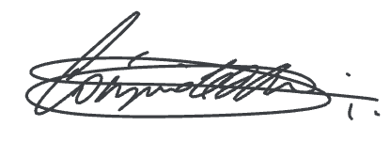

CÁSSIO LÚCIO JESUS CUNHA DE MEDEIROS
Presidente
Publicado no Diário Oficial das Câmaras Municipais do RN, administrado pela FECAM.
www.diariooficial.fecamrn.com.br
EDIÇÃO: 1558 | DATA: 30/12/2022
CÓDIGO DA PUBLICAÇÃO: 41111016
Publicado no Diário Oficial das Câmaras Municipais do RN, administrado pela FECAM.
www.diariooficial.fecamrn.com.br
EDIÇÃO: 1558 | DATA: 30/12/2022
CÓDIGO DA PUBLICAÇÃO: 41111016

